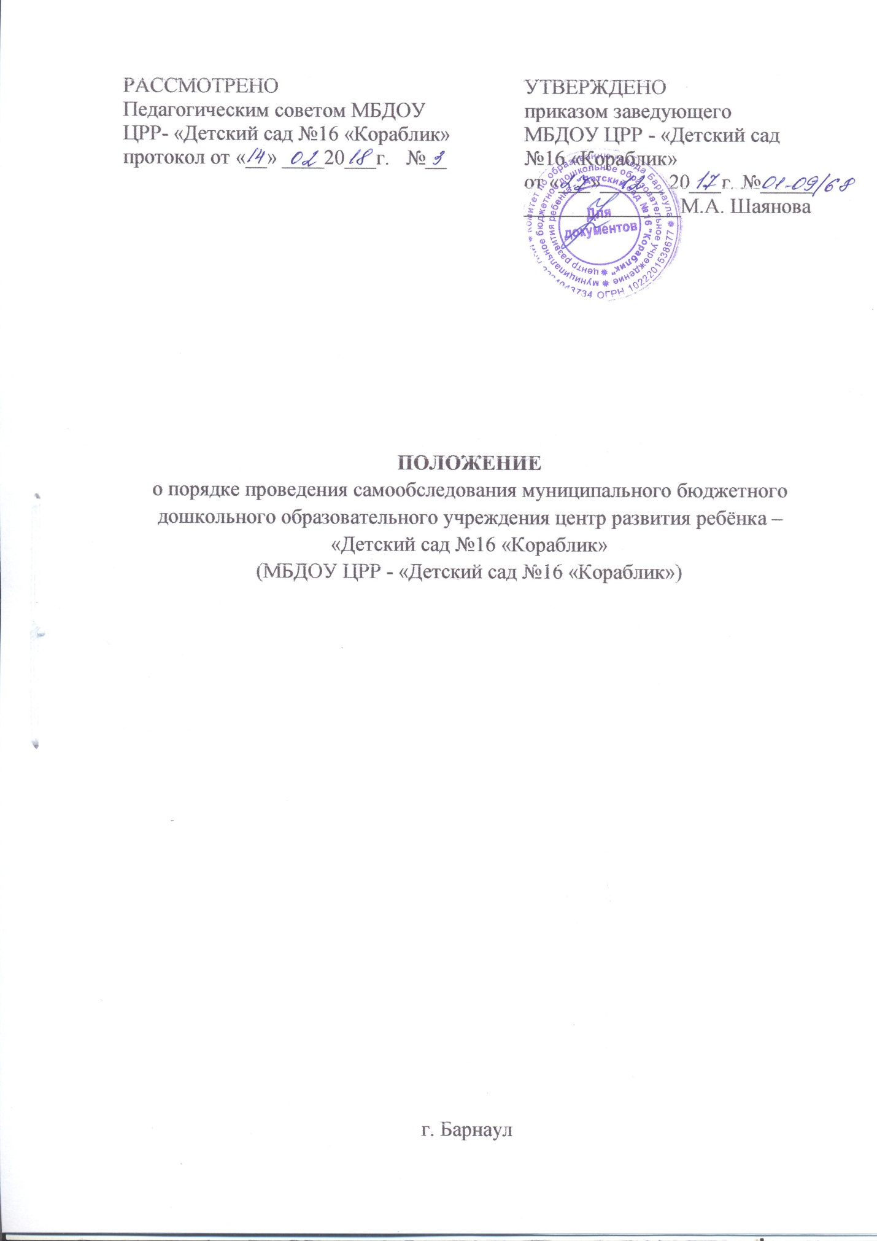

1. Общие положения

1.1. Настоящее Положение определяет порядок, подготовку и организацию проведения самообследования в муниципальном бюджетном дошкольном образовательном учреждении центре развития ребёнка – «Детский сад №16 «Кораблик» (МБДОУ ЦРР - «Детский сад №16 «Кораблик») (далее – образовательная организация). Положение разработано в соответствии с Федеральным законом от 29.12.2012 № 273-ФЗ «Об образовании в Российской Федерации»; приказом Министерства образования и науки Российской Федерации от 14.07.2013 № 462 «Об утверждении порядка проведения самообследования образовательной организации»; приказом Министерства образования и науки Российской Федерации от 10.12.2013 № 1324 «Об утверждении показателей деятельности образовательной организации, подлежащей самообследованию»; приказом Министерства образования и науки Российской Федерации от 14.12.2017 №1218.
1.2. Самообследование – процедура, которая проводится ежегодно, носит системный характер, направлена на развитие образовательной среды и педагогического процесса.

2. Цели самообследования
2.1. Целью процедуры самообследования является обеспечение доступности и открытости информации о деятельности организации.
2.2. Получение объективной информации о состоянии образовательной деятельности в образовательной организации.

3. Этапы, сроки и ответственные проведения самообследования
3.1.Отчётным периодом является предшествующий самообследованию календарный год.
3.2.Процедура самообследования включает в себя следующие этапы:
- планирование и подготовку работ по самообследованию МБДОУ (ноябрь – декабрь отчётного года);
- организацию и проведение самообследования в МБДОУ (январь – февраль текущего года);
- обобщение полученных результатов и на их основе формирование отчета (март – апрель текущего года);
3.3.Рассмотрение отчета Педагогическим советом образовательной организации (апрель текущего года).
3.4.Ответственные за проведение самообследования закрепляются приказом по образовательной организации.

4. Содержание самообследования
Образовательная деятельность
• Общая численность воспитанников, осваивающих образовательную программу дошкольного образования, в том числе:

- В режиме полного дня (8 - 12 часов)
- В режиме кратковременного пребывания (3-5 часов)
- В семейной дошкольной группе
• В форме семейного образования с психолого-педагогическим сопровождением на базе дошкольной образовательной организации
• Общая численность воспитанников в возрасте до 3 лет
• Общая численность воспитанников в возрасте от 3 до 8 лет
• Численность/удельный вес численности воспитанников в общей численности воспитанников, получающих услуги присмотра и ухода:
- В режиме полного дня (8 - 12 часов)
- В режиме продленного дня (12 - 14 часов)
- В режиме круглосуточного пребывания
• Численность/удельный вес численности воспитанников с ограниченными
возможностями здоровья в общей численности воспитанников,
получающих услуги:
- По коррекции недостатков в физическом и (или) психическом развитии
- По освоению образовательной программы дошкольного образования
- По присмотру и уходу
• Средний показатель пропущенных дней при посещении дошкольной образовательной организации по болезни на одного воспитанника
• Общая численность педагогических работников, в том числе:
- Численность/удельный вес численности педагогических работников, имеющих высшее образование
- Численность/удельный вес численности педагогических работников, имеющих высшее образование педагогической направленности (профиля)
- Численность/удельный вес численности педагогических работников, имеющих среднее профессиональное образование
- Численность/удельный вес численности педагогических работников, имеющих среднее профессиональное образование педагогической
направленности (профиля)
• Численность/удельный вес численности педагогических работников, которым по результатам аттестации присвоена квалификационная категория, в общей численности педагогических работников, в том числе:
- Высшая
- Первая
• Численность/удельный вес численности педагогических работников в общей численности педагогических работников, педагогический стаж работы которых составляет:
- До 5 лет
- Свыше 30 лет
• Численность/удельный вес численности педагогических работников в общей численности педагогических работников в возрасте до 30 лет
• Численность/удельный вес численности педагогических работников в общей численности педагогических работников в возрасте от 55 лет
• Численность/удельный вес численности педагогических и административно-хозяйственных работников, прошедших за последние 5 лет повышение квалификации/профессиональную переподготовку по профилю педагогической деятельности или иной осуществляемой в образовательной организации деятельности, в общей численности педагогических и административно-хозяйственных работников
• Численность/удельный вес численности педагогических и административно-хозяйственных работников, прошедших повышение квалификации по применению в образовательном процессе федеральных государственных образовательных стандартов в общей численности педагогических и административно-хозяйственных работников
• Соотношение «педагогический работник/воспитанник» в дошкольной образовательной организации
• Наличие в образовательной организации следующих педагогических
работников:
- Музыкального руководителя
- Инструктора по физической культуре
- Учителя-логопеда
- Логопеда
- Учителя-дефектолога
- Педагога-психолога
Инфраструктура
• Общая площадь помещений, в которых осуществляется образовательная деятельность, в расчете на одного воспитанника
• Площадь помещений для организации дополнительных видов деятельности воспитанников
• Наличие физкультурного зала
• Наличие музыкального зала
• Наличие прогулочных площадок, обеспечивающих физическую
активность и разнообразную игровую деятельность воспитанников на
прогулке.

5. Результаты самообследования
5.1. Результаты самообследования оформляются в виде отчета по самообследованию в соответствии с разделом 4.Содержание самообследования.
5.2. Отчет по самообследованию оформляется по состоянию на 31 декабря отчётного года, заверяется заведующим.
5.3. Размещение отчета о результатах самообследования в информационно- телекоммуникационных сетях «Интернет» и направление его учредителю осуществляется на позднее 20 апреля текущего года.

